*«18*» травня 2022 року

**Клас: 2-В**

**Предмет: літературне читання**

**Вчитель: Бубир Л.В.**

Урок № 107. **Створюємо казку. Л. Костенко** **«Вербові сережки».**

**Мета**: продовжувати ознайомлення учнів з творами Ліни Костенко,; формувати вміння створювати власні твори; удосконалювати навички правильного виразного читання; розвивати зв’язне мовлення, уяву, фантазію учнів, збагачувати словниковий запас, розширювати світогляд учнів; спонукати інтерес до віршування, виховувати любов до художнього слова, до навколишнього світу, здатність помічати його красу.

Робота за підручником с. 134.

Відеоурок [**https://www.youtube.com/watch?v=l5Fmgq1RTZY**](https://www.youtube.com/watch?v=l5Fmgq1RTZY)

Опорний конспект для учня

1. **Артикуляційні вправи.**

**Вправа «Конячки»**

Посміхнутися, відкрити рот. Кінчиком язика поцокати як конячка.

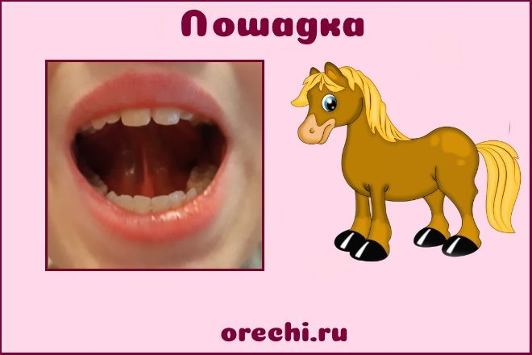

**Вправа «Смачне варення»**

Посміхнутися, відкрити рот. Висунути широкий язик, облизати верхню губу та заховати язик у глиб рота.

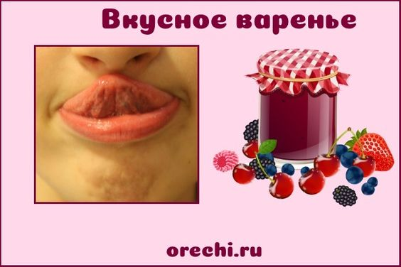

**Вправа «Чистимо» зубки**

Посміхнутися, відкрити рот. Кінчиком язика «почистити» з зовнішньої сторони верхні, потім нижні зубки.

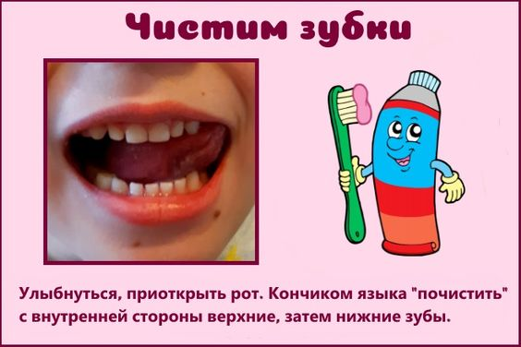

**Вправа «Маляр»**

Посміхнутися, відкрити рот та «пофарбувати» кінчиком язика тверде ньобо, роблячи язиком вперед-назад.

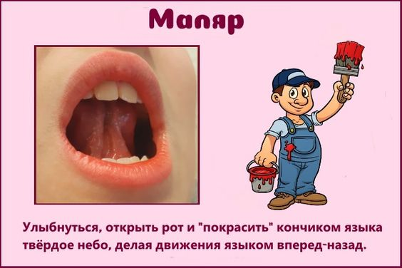

**Вправа «Акула»**

Широко відкрити рот, посувати нижньою щелепою вліво-вправо.

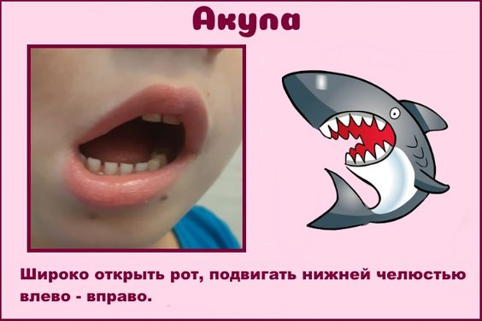

**Вправа «Задми свічки»**

Уявіть, що перед вами – іменинний торт. На ньому багато маленьких свічок. Зробіть глибокий вдих і намагайтеся задути якомога більше свічок.



1. **Прочитайте скоромовку.**

Сів шпак на шпаківню,

Заспівав шпак півню:

«Ти не вмієш так, як я,

Так, як ти, не вмію я».

1. **Відгадайте загадку.**

Довгі, тонкі віти має,

Золотом кору вкриває,

З гілок кошики плетуть,

В церкву раз на рік несуть.

*(Верба)*

**Вивчення нового матеріалу.**

**1) Пригадайте, що вам відомо про цю рослину.**

Про яке свято згадується у загадці?

В останню неділю перед Великоднем люди освячують вербові гілки у церкві. Ці гілочки служили оберегами від граду: під час грози їх викидали на двір, щоб, як казали, «град припинився».

Де використовують вербу, крім плетіння кошиків? Як про це сказано у загадці**?**

Із верби в Україні здавна виготовляли музичні інструменти: кобзи, бандури; з вербового стовбура видовбували човни, робили меблі та ярма для волів; з вербових гілок виплітали стіни хат і хлівів, а потім обмазували глиною; запорозькі козаки робили ложки з верби; цілюща рослина: її використовують для вироблення багатьох ліків.

**2) Знайомство з автором.**

Про вербу складено багато легенд, її оспівано у піснях, про неї складено безліч оповідань і віршів. От і сьогодні ми знову зустрінемося із твором відомої нам поетеси Ліни Василівни Костенко, у якому йдеться про це дерево.

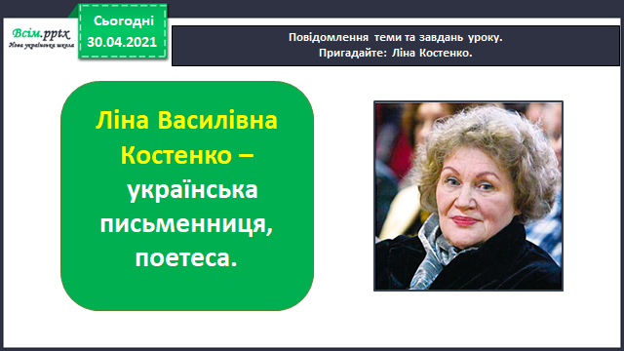

**3) Робота із заголовком вірша Ліни Костенко «Вербові сережки».**

* Які твори Ліни Костенко ми вже читали?
* Що ви пам'ятаєте про цю жінку?
* Прочитайте назву вірша.
* Про які сережки йдеться? Звідки у верби сережки? Як ви гадаєте?

**4) Читання вірша Ліни Костенко «Вербові сережки».**

**Послухайте читання вірша за посиланням:**

[**https://www.youtube.com/watch?v=JsbmBRPztp0**](https://www.youtube.com/watch?v=JsbmBRPztp0)

**Прочитайте вірш на ст. 134.**

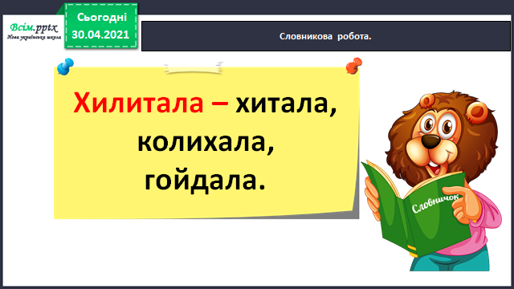

**5) Прочитайте пірамідки слів.**

Прочитайте слова, що означають дію предмета; ознаку предмета. Виберіть і прочитайте найдовше слово; найкоротше.

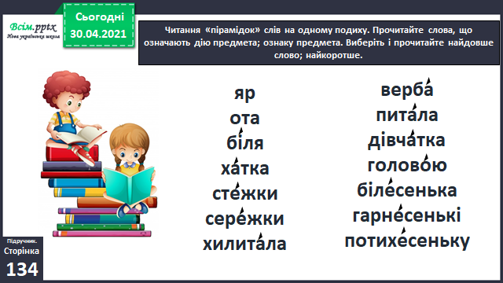

**Дайте відповіді на запитання:**

* Коли, в яку пору року відбуваються події вірша? Чому так уважаєте?
* Де росла верба? Звідки у верби з'явилися сережки? Що вона збирається з ними зробити?
* Знайдіть і прочитайте рими, що зустрічаються у цьому вірші.
* Прочитайте питальне речення з відповідною інтонацією.
* Який настрій створює вірш?

**7) Прочитайте підказки, як створити казку на ст. 134.**

**8) Складіть казку про пригоди дівчаток, яким верба подарувала чарівні сережки.**

Для цього пригадайте, чим казки відрізняються від решти жанрів; продумайте, які у вас будуть персонажі, які пригоди. Як закінчуються казки? І, звісно, кожна казка чогось навчає. Під час складання казки скористайтеся підказками підручника.

Намалюй ілюстрацію до своєї казки.

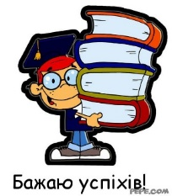**Відправ голосове повідомлення прочитаної ІІІ частини твору учителю:**

1. На освітню платформу для дистанційного навчання HUMAN
2. На електронну адресу liliya.bubyr@ukr.